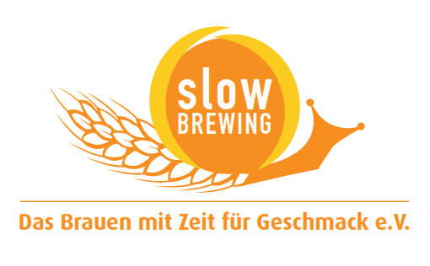
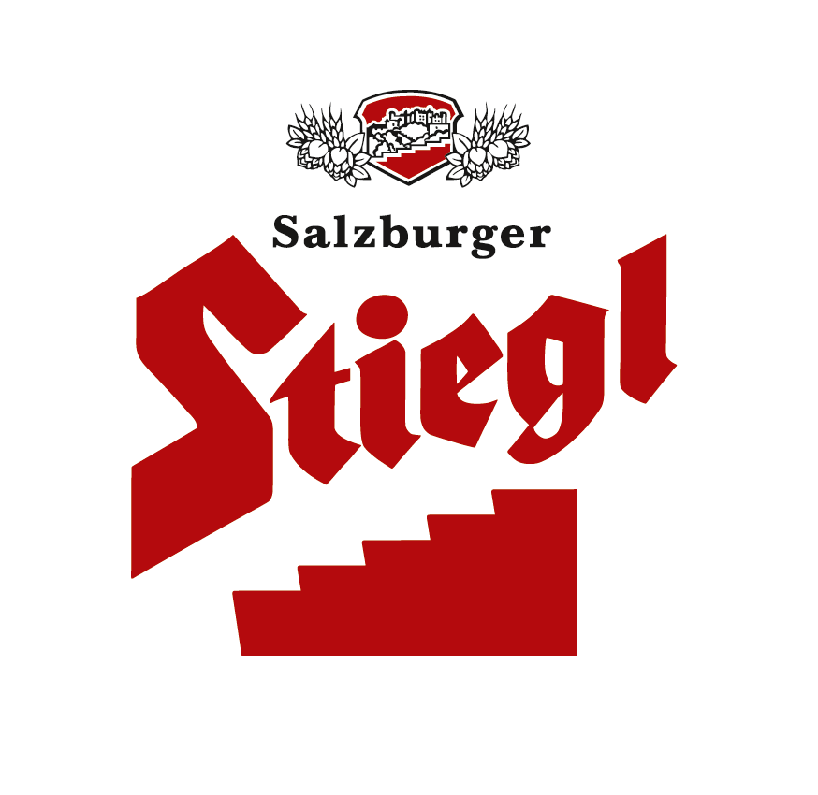
Presseinformation!

 3. Stiegl-Klassik-Picknick am 7. September 2013
 Stiegl-Maibaumwiese wird wieder zum Festivalgelände
 Unkonventionelles Klassik Open Air Event für die ganze Familie
 Philharmonie Salzburg um Lisi Fuchs spielt die schönsten klassischen Melodien und
die besten Filmhits

3. Stiegl-Klassik-Picknick
Das Sommernachtskonzert in lockerer Picknick-Atmosphäre

Ein lauer Sommerabend, leckere Häppchen, ein Glas Bier auf der Picknickdecke und dazu die Highlights aus Musik- und Filmgeschichte. Die Salzburger waren schon in den vergangenen zwei Jahren begeistert vom Stiegl-Klassik-Picknick auf der Maibaumwiese vor der Brauerei. Heuer wird das Open Air Event am Samstag, 7. September, ab 17.00 Uhr (Einlass: 16 Uhr) stattfinden. Gemeinsam laden die Philharmonie Salzburg und Stiegl zu einem unkonventionellen sowie genussvollen Musikabend für die ganze Familie ein.

Das Stiegl-Klassik-Picknick verbindet auch heuer wieder musikalischen Hochgenuss mit lockerer Picknick-Atmosphäre. Unter der Leitung von Elisabeth Fuchs, Dirigentin und künstlerischem Mastermind, spielt die Philharmonie Salzburg die schönsten klassischen Melodien und die bekanntesten Film- und Musicalhits. Insgesamt dreieinhalb Stunden Musik hat die Philharmonie Salzburg im Gepäck. Auch Kinder sind bei diesem Event herzlich willkommen und fühlen sich auch sichtlich wohl. Statt wie im Konzertsaal still zu sitzen, können sie ungezwungen zwischen den Picknickdecken tollen oder sich genussvoll in der Wiese ausstrecken. Zwischen 17 und 18 Uhr ist das Programm außerdem speziell auf die kleinen Zuhörer abgestimmt.

Das musikalische Repertoire erstreckt sich von Vivaldis „Vier Jahreszeiten“ bis hin zu „La Traviata“ (Giuseppe Verdi), „Tannhäuser“ (Richard Wagner) und dem „Barbier von Sevilla“ (Gioachino Rossini). Nach einer Pause kann man sich mit Filmhelden auf musikalische Abenteuer begeben. Zwischen 20.45 und 22.00 Uhr sorgen Elisabeth Fuchs und ihr Ensemble für Gänsehaut-Feeling mit Hits aus erfolgreichen Kinofilmen.

„Vergangenes Jahr haben fast 1000 Besucher das Stiegl-Klassik-Picknick unter freiem Himmel genossen. Ich freue mich sehr, dass wir so viele Menschen für diesen außergewöhnlichen Klassik-Genuss begeistern können“, sagt Stiegl-Marketingleiter Dr. Torsten Pedit. Einlass ist bereits ab 16.00 Uhr. Zum Musikgenuss gibt es ein frisch gezapftes Stiegl-Bier vom Fass - wer keinen eigenen Picknickkorb dabei hat, kann sich mit Köstlichkeiten aus der Stiegl-Brauwelt Gastronomie eindecken.

Programmablauf
Einlass ab 16.00 Uhr
17.00 bis 18.00 Uhr: Kinderprogramm
18.00 bis 19.00 Uhr: Pause
19.00 bis 20.15 Uhr: Best of Romantik
20.15 bis 20.45 Uhr: Pause
20.45 bis 22.00 Uhr: Best of Film und Musical

Termin, Daten und Eintrittspreise
3. Stiegl-Klassik-Picknick
Samstag, 7. September, ab 17.00 Uhr
Stiegl-Maibaumwiese | Bräuhausstraße 9
Einlass ab 16.00 Uhr
Eintritt: Vorverkauf 12 Euro / Abendkassa 19 Euro
(Kinder und Jugendliche bis 16 Jahren frei)
Vorverkauf in der Stiegl-Brauwelt sowie über das Kartenbüro der Salzburger Kulturvereinigung (Tel.: +43(0)662 845346 oder E-Mail: info@kulturvereinigung.com).

Weitere Infos unter www.brauwelt.at oder brauwelt@stiegl.at oder Tel. 0662-8387-1492.

2013-08-21

Rückfragen richten Sie bitte an:

Stiegl-Pressestelle, Mag. Alexandra Picker, c/o Hebenstreit & Picker PR GmbH
Tel. 0662-841187-0, E-Mail office@hebenstreit-picker.at

